TOUR MĂNG ĐEN – KONTUM - PLEIKU

CỬA KHẨU BỜ Y

KHÁM PHÁ TÂY NGUYÊN HUYỀN BÍ
Thời gian : 3 Ngày 3 Đêm
Giá tour : 3,290,000vnđ

Tây Nguyên – vùng đất đầy nắng và gió, một vùng đất xinh đẹp đang từng ngày thay da đổi thịt như nàng tiên đại ngàn dần bừng thức. Tây Nguyên còn là một xứ sở ngập tràn huyền thoại và âm thanh cồng chiêng, nơi cảnh quan thơ mộng, khí hậu ôn hòa và điều kiện thiên nhiên thuận lợi đan hòa vào nhau trong tiếng gió rừng Tây Nguyên như một bài ca hùng vĩ. Điều góp phần tạo nên sự bí ẩn của mảnh đất này là những câu chuyện huyền thoại được lưu truyền từ thế hệ này sang thế hệ khác.

ĐÊM 1: TP. HỒ CHÍ MINH – PLEI KU
18h00: Xe và Hướng dẫn viên T&T Media Tourism đón khách tại điểm hẹn.
18h30: Bắt đầu chuyến tham quan Khám phá Tây Nguyên Huyền Bí. Nghỉ đêm trên xe.
Địa điểm đón khách:

Cây xăng Comeco đồi diện BV Triều An ( 450 Kinh Dương Vương, An Lạc, Bình Tân)

256 Nguyễn Thị Minh Khai, Phường Võ Thị Sáu, Quận 3, TP.HCM

Ngân hàng SCB 298 Xô Viết Nghệ Tĩnh P21 Bình Thạnh

NGÀY 1: PLEI KU –NHÀ RÔNG – CẦU TREO – NHÀ THỜ GỖ - CỬA KHẨU BỜ Y - NGÃ BA ĐÔNG DƯƠNG (Ăn sáng, trưa, tối)
07h00: Đoàn đến địa phận của Tp. PleiKu, vệ sinh cá nhân và thưởng thức đặc sản của vùng đất cao nguyên lộng gió tại nhà hàng địa phương. Tận hưởng không khí trong lành của vùng đất đỏ bazan.

Sau buổi sáng, đoàn tiếp tục hành trình.
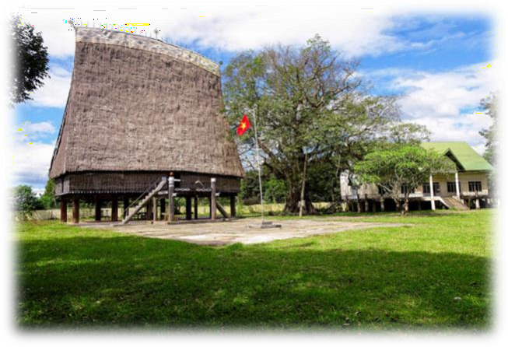
- Nhà rông Kon Klor: một trong những nhà rông lớn nhất Tây Nguyên. Nhà rông được bao phủ một màu xanh ngút ngàn của những hàng me đợc trồng dọc khắp đường đi. Khi đặt chân đến làng Kon Klor, du khách sẽ bắt gặp những ngôi nhà của người Ba Na vẫn còn lưu giữ kiến trúc vô cùng độc đáo và nghề thủ công truyền thống.
- Cầu treo Kon Klor: qua khỏi nhà rông Kon Klor sẽ đến với cây cầu treo đặc sắc này. Cầu treo Kon Klor bắc ngang qua sông Đăk Bla, nơi
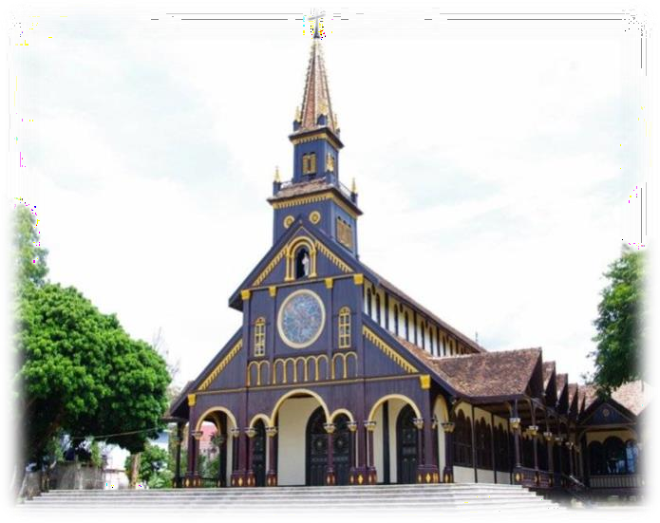
đây gây ấn tượng với du khách với màu cam nổi bật giữa cái nắng vàng oi ả của thời tiết Tây Nguyên đại ngàn.
- Tham quan Nhà thờ Chính Tòa Kon Tum hay còn được gọi là Nhà thờ gỗ bởi công trình này được xây dựng hoàn toàn
bằng gỗ cà chít. Kiến trúc của nhà thờ được thiết kế hài hòa giữa kiểu kiến trúc Roman và nhà sàn gỗ của người Ba Na.

Buổi trưa: đoàn nghỉ ngơi ăn trưa.

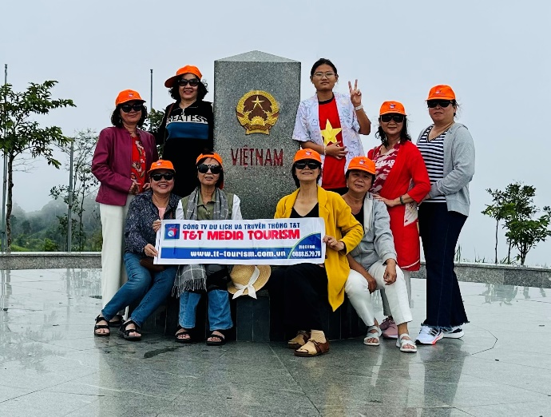
Xe đưa đoàn đến với Cửa khẩu quốc tế Bờ Y - Ngã ba đặc biệt nhất Việt Nam: Nơi ngắm được toàn cảnh 3 nước Đông Dương một lúc. Là một điểm tiếp giáp giữa ba nước Đông Dương, bao gồm Việt Nam, Campuchia và Lào, ngã ba Đông Dương vốn được mệnh danh là nơi mà “một con gà gáy ba nước đều nghe”.

Xe đưa đoàn về đến thị trấn Măng Đen nhận phòng khách sạn.

Buổi tối: đoàn ăn tối tại nhà hàng và tự do khám phá Măng Đen về đêm.

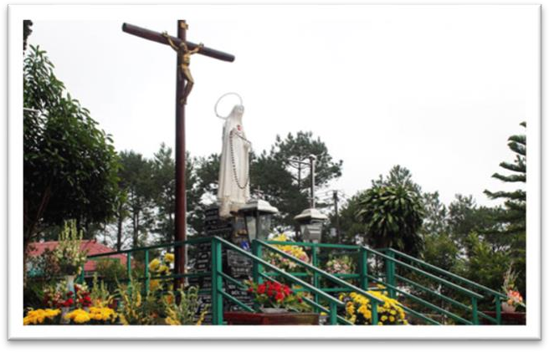
NGÀY 2: ĐỨC MẸ MĂNG ĐEN – KHU RAU CỦ QUẢ CÔNG NGHỆ CAO – HỒ ĐAK KE– BIỂN HỒ CHÈ – HỒ T’NƯNG – CHÙA MINH THÀNH– – TP.BUÔN MÊ THUỘT(Ăn sáng, trưa, tối)

Buổi sáng: đoàn ăn sáng, trả phòng.

Tiếp tục hành trình đi đến Trung tâm hành hương Đức Mẹ Măng Đen (tượng Đức Mẹ Cụt Tay), phần thân của bức tượng được tạc theo tượng Đức Mẹ Fatima, nhưng phần đầu được phục chế lại mang khá nhiều hình dáng phụ nữ vùng Tây Nguyên Việt Nam.

Khu rau củ quả công nghệ cao: Măng Đen là vùng đất được thiên nhiên ban tặng sự trù phú và đa dạng hệ sinh thái, trong những năm gần đây các khu nông trại dần thu hút nhiều du khách trải nghiệm du lịch sinh thái. Du khách đến trải nghiệm việc hái trực tiếp các loại hoa quả và rau củ được trồng trên vùng đất Măng Đen.
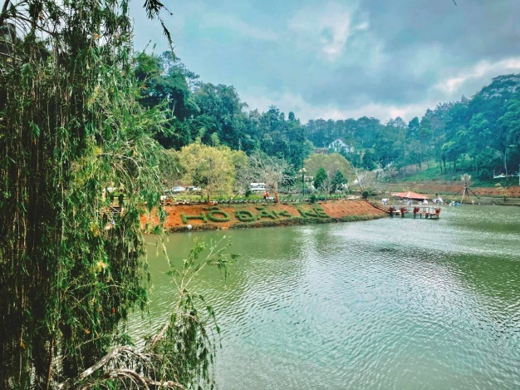
- Hồ Đak Ke: Bạn sẽ say đắm với không gian hồ nước trong xanh, xung quanh là những dãy núi và những cánh rừng bạt ngàn, hoa nở khắp hồ quanh năm. Tất cả tạo nên một bức tranh sơn thủy hữu tình đẹp nghiêng ngả. Ngoài ra, đến hồ Đak Ke bạn sẽ được nghe những câu chuyện thú vị lưu truyền lâu đời tại đây.
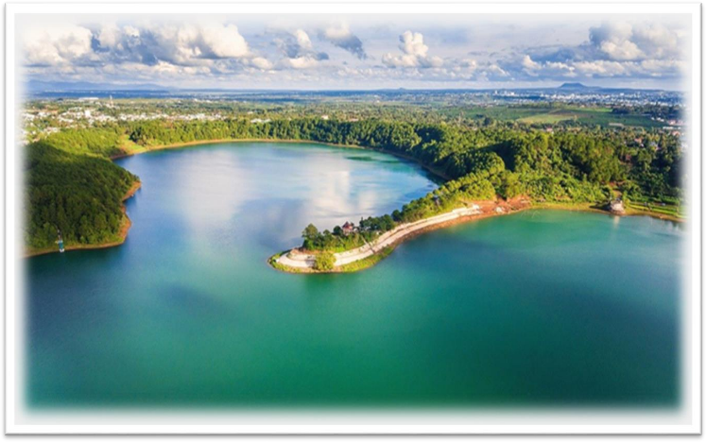
- Đoàn di chuyển đến một nơi gần đó để chiêm ngưỡng bức tranh thiên nhiên thơ mộng vào buổi sáng – Hồ T’Nưng - được ví như một viên ngọc sáng giữa rừng xanh khi ánh nắng chiếu lấp lánh xuống mặt hồ, dòng nước trôi êm ả. Khung cảnh hữu tình như vậy giúp Quý du khách cảm thấy thoải mái, dễ chịu và vứt hết nỗi muộn phiền, lo toan.
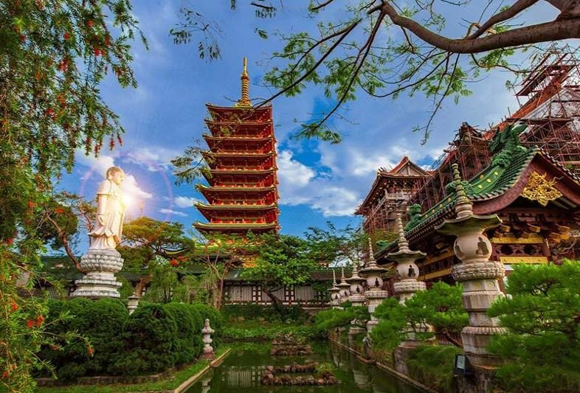
- Đoàn dừng chân check – in tại Biển Hồ Chè, còn được gọi là đại danh thắng và cũng là đồn điền trồng chè đầu tiên của Gia Lai. Tạo nên vẻ đẹp tuyệt vời của đồi chè ấy chính là màu xanh bát ngát của nương chè trải dài khắp các sườn đồi và hai bên lối vào có những hàng thông cổ thụ khổng lồ rất đẹp.
Buổi trưa : Dùng cơm trưa tại nhà hàng, sau đó ghé tham quan

Tham quan Chùa Minh Thành

- chùa mang nét đẹp phương
Đông đặc trưng, độc đáo từ nhiều nền kiến trúc khác nhau như Trung Quốc, Đài Loan, Hàn Quốc, trong đó nổi bật nhất là Nhật Bản với lối kiến trúc cực giống các ngôi đền thờ, những mái chóp uốn cong, mang một nét cổ điển. Sau đó, đoàn di chuyển về lại Tp. Buôn Ma Thuột. Sau đó về khách sạn nhận phòng nghỉ ngơi.

NGÀY 3: BUÔN CƠ THÔN – THÁC DRAY NUR – TP. HỒ CHÍ MINH (Ăn sáng, trưa)
Buổi sáng: đoàn ăn sáng tại khách sạn, làm thủ tục trả phòng. Xe đưa đoàn đi tham quan
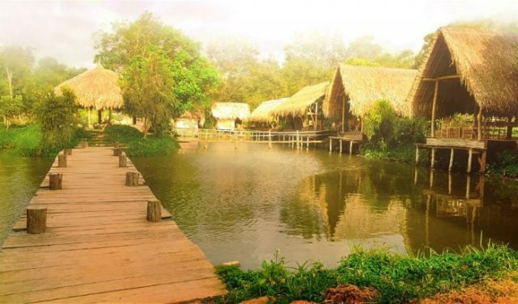
- Buôn Cô Thôn – Buôn làng trong phố của đại ngàn Ban Mê. Du khách sẽ cảm nhận được sự yên bình, mộc mạc, đúng chất những buôn làng Tây Nguyên truyền thống. Không những vậy, đây còn là địa điểm lý tưởng để bạn nghỉ ngơi, thư giãn, tìm hiểu về văn hoá và đời sống của con người bản xứ.
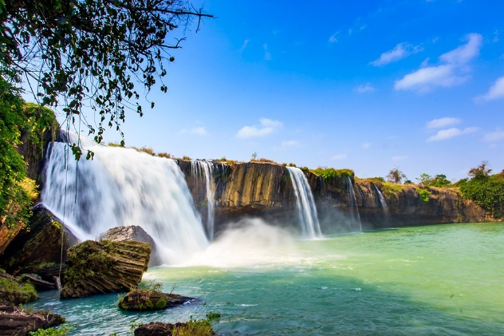
- Thác Dray Nur: nằm ở vị trí trung nguồn trong hệ thống ba thác Gia Long - Dray Nur - Dray Sáp của sông Sê-rê-pôk. Là nơi giao giữa sông Krông Nô và sông Krông Ana, Dray Nur tạo nên một bức tranh thiên nhiên huyền diệu. Dòng nước mạnh mẽ đổ từ trên cao xuống tạo ra những bọt nước trắng xóa, hơi nước mịn màng phủ lên khung cảnh xung quanh thác.

Buổi trưa Đoàn đến nhà hàng dùng bữa. Nghỉ ngơi. Tiếp tục khởi hành về lại Hồ Chí Minh.
Buổi tối: Về đến Tp. Hồ Chí Minh, hướng dẫn Viên sẽ đưa Quý khách Về lại điểm điểm đón ban đầu Và thay mặt T&T Media Tourism nói lời tạm biệt, hẹn gặp lại Quý du khách trên các hành trình kế tiếp.
BẢNG GIÁ TOUR CHO 1 KHÁCH

NGƯỜI LỚN | TRẺ EM 5-10 tuổi | TRẺ EM dưới 5 tuổi
3.290.000đ | 75% | Miễn phí

CHÍNH SÁCH KHÁCH SẠN VÀ PHỤ THU
Khách sạn 3 sao tại Buôn Mê Thuột, chính sách 2,3,4 khách/ phòng. Phụ thu phòng đơn: 300.000/ khách / đêm. 02 đêm tổng thanh toán 600.000Vnđ/khách
VẬN CHUYỂN
Xe Limousine ghế nằm cao cấp phục Vụ suốt tour

ĂN UỐNG
- 03 bữa ăn sáng bao gồm 02 bữa tô + ly và 01 bữa Buffet tại khách sạn 3 sao.
- 5 bữa ăn chính Với thực đơn theo ẩm thực địa phương phong phú đa dạng

HƯỚNG DẪN VIÊN
Đoàn có hướng dẫn Viên trẻ, năng động, nhiệt tình, thuyết minh suốt tuyến, am hiểu Văn hóa, phong tục tập quán Vùng miền.

BẢO HIỂM
Khách được bảo hiểm du lịch tối đa 50,000,000đ/ trường hợp.

QUÀ TẶNG
- 1 nón du lịch
- 1 chai nước suối
- 1 khăn lạnh/ khách/ ngày

GIÁ TOUR ĐÃ BAO GỒM
- Vé tham quan các điểm theo chương trình.

KHÔNG BAO GỒM:
Các chi phí ngoài chương trình - Bia hay nước ngọt trong các bữa ăn Thuế VAT 10%
Tip HDV - Lái xe

QUY ĐỊNH TRẺ EM:
- Trẻ em dưới 05 tuổi: miễn giá tour ( cha mẹ tự lo cho bé ). Hai người lớn chỉ được kèm theo một trẻ, trẻ thứ 2 tính giá như người lớn, đảm bảo chỗ ngồi trên xem suất ăn Và chỗ ngủ cho 02 bé.
- Trẻ em từ 05 - dưới 10 tuổi: 75% giá tour, bao gồm các dịch Vụ ăn uống, ghế ngồi trên xe nhưng bé ngủ chung Với cha mẹ, không có giường riêng. Hai người lớn chỉ được kèm theo 01 trẻ, từ trẻ thứ hai tính giá như người lớn.
- Trẻ em từ 10 tuổi trở lên: 100% giá tour như người lớn.
QUY ĐỊNH HỦY VÉ
Quý khách huỷ vé sau khi đăng ký chịu phí phạt: 30% giávé.
Quý khách huỷ vé trước ngày khởi hành 07 ngày: chịu chi phí 50% giávé.
Quý khách hủy vé trước ngày khởi hành 05 ngày: chịu phíphạt 70% giávé.
Quý khách hủy vé trước ngày khởi hành 03 ngày, chịu phí phạt: 100% giávé.
Ghi chú
+Thứ tự chương trình có thể thay đổi theo sự sắp xếp của công ty để phù hợp với tình hình thực tế nhưng vẫn đảm bảo đầy đủ các điểm tham quan đã nêu trong chương trình.
+Trong những trường hợp khách quan như: khủng bố, thiên tai…hoặc do có sự cố, có sự thay đổi lịch trình của các phương tiện vận chuyển công cộng như: máy bay, tàu hỏa…thì Cty sẽ giữ quyền thay đổi lộ trình bất cứ lúc nào vì sự thuận tiện, an toàn cho khách hàng và sẽ không chịu trách nhiệm bồi thường những thiệt hại phát sinh. Công ty sẽ giúp khách đến trường hợp tốt nhất.
+Do tính chất là đoàn ghép khách lẻ, công ty sẽ có trách nhiệm nhận khách cho đủ đoàn (15 khách người lớn trở lên) thì đoàn sẽ khởi hành đúng lịch trình. Nếu số lượng đoàn dưới 15 khách, cty sẽ có trách nhiệm thông báo cho khách trước ngày khởi hành 4 ngày và sẽ thỏa thuận lại ngày khởi hành mới, hoặc hoàn trả lại toàn bộ số tiền khách đã đăng ký trước đó.
+Đối với khách hàng từ 70 tuồi đến 85 tuổi, gia đình vá quý khách phải cam kết đảm bảo tình trạng sức khỏe với cty chúng tôi trước khi tham gia tour. Nếu có bất cứ sự cố nào xảy ra trên tour, cty sẽ không chịu trách nhiệm dưới mọi tình huống.

